ficha conexión de autenticación

la pestaña **autenticación** le permite conectarse a implementaciones que requieren autenticación. para obtener información sobre los mecanismos de autenticación dentro de mongodb, consulte[mecanismos de autenticación.](https://www.mongodb.com/docs/manual/core/authentication/#authentication-mechanisms)

**procedimiento**

haga clic *en opciones de conexión avanzadas* .

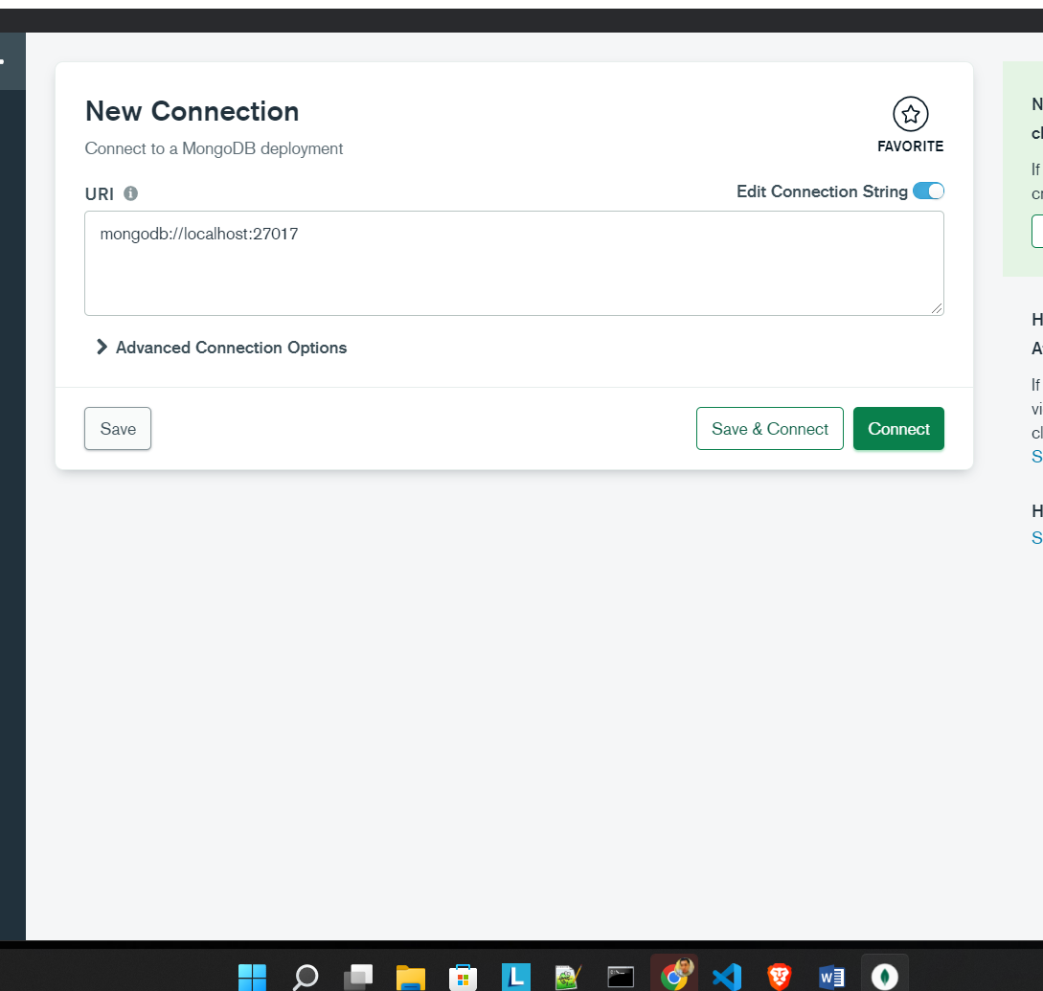

haga clic en la pestaña *autenticación .*

seleccione su método de autenticación entre las siguientes opciones:

[usuario contraseña](https://www.mongodb.com/docs/compass/current/connect/authentication-connection/#std-label-username-password)

**usuario contraseña**

provee la siguiente informacion:

nombre de usuario

clave

(opcional)[base de datos de autenticación](https://www.mongodb.com/docs/manual/core/security-users/#authentication-database)

mecanismo de autenticación:

defecto

la defaultconfiguración selecciona el primer mecanismo de autenticación admitido por el servidor según un orden de preferencia.

con la defaultconfiguración, mongodb intenta autenticarse utilizando los siguientes mecanismos en el orden en que se enumeran:

scram-sha-256

scram-sha-1

mongodb-cr